LG apresenta a espaçosa e elegante Geladeira Instaview na CES 2023

Nova geladeira French-Door com nova profundidade tem painel espelhado InstaView, grande capacidade e quatro tipos de gelo

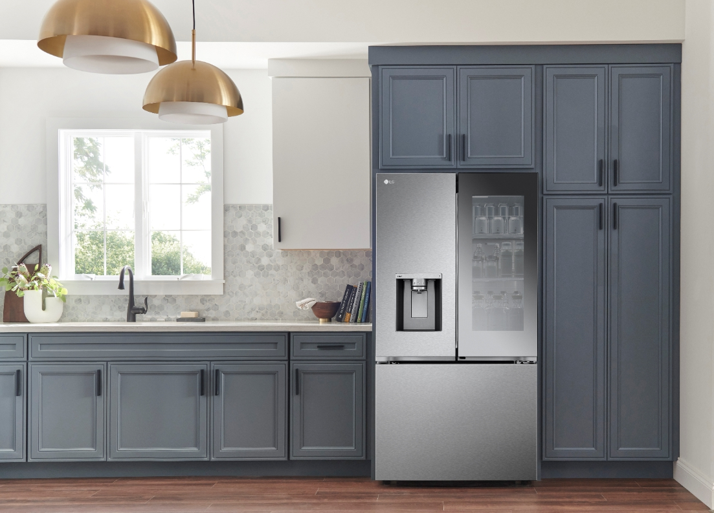

São Paulo, 15 de dezembro de 2022 – A LG Electronics está pronta para apresentar a nova geladeira LG InstaView French-Door na CES 2023. Ajudando os usuários a criar uma cozinha mais elegante, que fica nivelada com os armários, e desfrutar de uma vida culinária aprimorada, o novo modelo com nova profundidade oferece grande capacidade e um design integrado simples, mas elegante, com um painel InstaView espelhado e puxadores embutidos discretos. Ela também fornece quatro tipos diferentes de gelo e mantém os alimentos frescos por mais tempo com as avançadas tecnologias de frescor da LG.

A nova geladeira com 7,6 metros cúbicos oferece uma capacidade generosa, apesar de uma redução de 9% na profundidade em comparação com um modelo French-Door convencional¹. Para aumentar o espaço de armazenamento interno, a LG redesenhou vários dos principais componentes da geladeira – diminuindo o duto de ar frio e o evaporador, ao mesmo tempo em que reduziu a espessura aplicando isolamento aprimorado. Embora seu interior expansivo ofereça 25% mais espaço para armazenar alimentos e bebidas do que os modelos anteriores da LG², a nova geladeira French-Door ainda pode ajudar a economizar espaço na cozinha graças ao seu tamanho menor.

O novo modelo também traz uma estética simples, porém sofisticada, para a cozinha, graças ao exclusivo painel espelhado InstaView da LG e ao design da porta plana. Com borda em aço inoxidável elegante, o vidro espelhado do painel InstaView integrado cobre quase toda a porta direita da geladeira. Com apenas dois toques no painel, os usuários podem verificar o interior sem precisar abrir a porta – uma comodidade que economiza tempo e evita o desperdício de energia e que o ar frio escape. A beleza sutil e minimalista e as linhas limpas e modernas da mais recente InstaView da LG são aprimoradas ainda mais pelos discretos puxadores embutidos aplicadas às portas "planas" da geladeira.

Além disso, a nova geladeira French-Door pode criar quatro tipos diferentes de gelo: cubos de gelo, gelo picado, o exclusivo Craft Ice redondo de derretimento lento da LG e o novo mini cubo de gelo. Ajudando a manter as bebidas geladas, os mini cubos de gelo da LG são um excelente complemento para sucos, refrigerantes ou coquetéis. Com quatro opções de gelo à sua disposição, os usuários podem selecionar aquele que melhor se adapta à sua necessidade, bebida ou ocasião.

Contando com as tecnologias de ponta da LG, a nova geladeira mantém o frescor dos ingredientes por mais tempo e ajuda a manter a higiene do distribuidor de água embutido. A tecnologia LinearCooling exclusiva da empresa reduz as flutuações de temperatura, permitindo que a geladeira preserve os alimentos no máximo frescor por até sete dias³. Enquanto isso, o DoorCooling+ funciona mais rápido do que um sistema de resfriamento convencional4 para ajudar a manter os alimentos mais frescos – e as bebidas mais geladas – em todas as prateleiras. Além disso, a tecnologia UVnano da LG mantém a limpeza do distribuidor de água da geladeira, reduzindo a presença de bactérias no bocal do dispensador em 99,999% 5.

“A nova geladeira French-Door InstaView da LG é um complemento elegante e excepcional para qualquer cozinha moderna, oferecendo aos consumidores o máximo em conveniência, design e frescor dos alimentos”, disse Lyu Jae-cheol, presidente da LG Electronics Home Appliance & Air Solution Company. “Continuaremos a oferecer valor e experiências excepcionais ao cliente com soluções domésticas inovadoras, aproveitando um design elegante e funcional e nossas tecnologias avançadas”.

A LG apresentará seus eletrodomésticos mais recentes, incluindo a nova geladeira InstaView French-Door, em seu stand de exposição (nº 15501, Las Vegas Convention Center) na CES 2023 em Las Vegas, de 5 a 8 de janeiro.

1 Modelo LG de profundidade padrão LFXS26596S.
2 Com base em um estudo interno utilizando latas médias para quantificar o espaço de armazenamento disponível, realizado em março de 2022, comparando os modelos LG LRFVC2406S e LRFOC2606S.
3 O LinearCooling envia ar frio por todo o compartimento da geladeira com mais frequência do que um sistema de resfriamento convencional, ajudando a manter uma faixa de flutuação de temperatura de menos de ±0,5 graus Cel-sius. Com base nos resultados do teste TÜV Rheinland usando o método de teste interno da LG, medindo o tempo necessário para atingir uma taxa de perda de peso de 5% para pak choi na prateleira do compartimento de produtos frescos do LG LinearCooling modelo GSXV91NSAE. Os resultados podem variar dependendo do ambiente de uso real.
4 Testado pela TÜV Rheinland usando o método de teste interno da LG, comparando o tempo de queda da temperatu-ra do recipiente de água colocado no cesto superior entre os modelos DoorCooling+ e não DoorCooling+.
5 Testado pela TÜV Rheinland usando o método de teste interno da LG, medindo a redução de uma solução de bacté-rias (Escherichia coli, Staphylococcus aureus e Pseudomonas aeruginosa) em amostras de água destilada após expo-sição ao LED UV do produto por 10 minutos a cada hora, após um total de 24 horas em uso doméstico normal. Os resultados podem variar dependendo do ambiente de uso real.

# # #

CONTATO – LG:
Angela Sakuma – angela.sakuma@lge.com
Ana Paula Silva – anapaula.silva@lge.com

CONTATO – LG-ONE
Elaine Cruz (11) 91176-7571 – elaine.cruz@lg-one.com
Vitória Loria – vitoria.loria@lg-one.com

# # #

SOBRE A LG ELECTRONICS, INC.
A LG Electronics é uma inovadora global em tecnologia e produtos eletrônicos de consumo com presença em quase todos os países e uma força de trabalho internacional de mais de 75 mil pessoas. As quatro empresas da LG – Home Appliance & Air Solution, Home Entertainment, Vehicle component Solutions e Business Solutions – combinadas geraram vendas globais de mais de US$ 56 bilhões em 2020. A LG é uma fabricante líder de produtos de consumo e comerciais que vão desde TVs, eletrodomésticos, soluções de ar, monitores, robôs de serviço, componentes automotivos e suas marcas premium LG SIGNATURE e inteligente LG ThinQ são nomes familiares em todo o mundo. Visite o site para obter as últimas notícias.

SOBRE A LG ELECTRONICS NO BRASIL
Operando no Brasil desde 1996, a LG Electronics comercializa no País um extenso lineup de produtos, com mais de 350 itens, entre TVs, Áudio e vídeo, equipamentos de informática, Condicionadores de Ar, Linha Branca e Soluções Corporativas. A companhia, que fabrica nas plantas de Manaus a maioria dos produtos vendidos no Brasil, já é considerada a segunda maior operação da LG, atrás apenas dos Estados Unidos. Com cerca de 6 mil funcionários, a subsidiária brasileira conta com um centro de Pesquisa e Desenvolvimento, assistência técnica e call center próprios, além de uma loja própria em Recife.

ACOMPANHE TODAS AS INFORMAÇÕES NOS CANAIS LG
Site: http://www.lg.com/br
Instagram: https://www.instagram.com/lgbrasil/
Twitter: http://twitter.com/lgdobrasil
YouTube: http://www.youtube.com/lgdobrasil
Facebook: http://www.facebook.com/lgdobrasil
Linkedin: www.linkedin.com/company/lg-electronics-brasil

# # #

LG ELECTRONICS - SAC
4004 5400 (Capitais e regiões metropolitanas)
0800 707 5454 (Demais localidades)

